**新 书 推 荐**

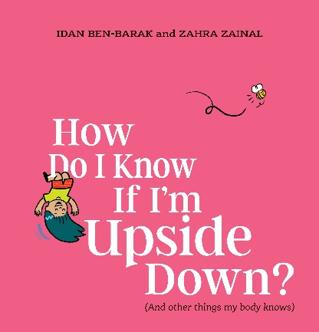**中文书名：《我是怎么知道自己在倒立的？》**

**英文书名：How Do I Know If I’m Upside Down?**

**作 者：Idan Ben-Barak and Zahra Zainal**

**出 版 社：Scholastic Australia**

**代理公司：ANA**

**页 数：32页**

**出版时间：2024年8月**

**代理地区：中国大陆、台湾**

**审读资料：电子稿**

**类 型：儿童故事绘本**

**内容简介：**

这就是我。我能看到、听到、闻到、尝到和触摸到。我知道是热还是冷。我知道自己是倒立还是侧卧。我的身体知道很多事情！

**本书卖点：**

- 这是一本诙谐有趣的绘本，讲述了人的五种感官——视觉、听觉、嗅觉、味觉和触觉！

- 是向小读者介绍生物学和解剖学基础概念的绝佳学习资源

- 伊丹·本·巴拉克（Idan Ben-Barak）是屡获殊荣的作家，擅长为孩子们创作有趣、易懂的科学图画书。

- 主题：科学、生物、解剖学、五官、人体、动物。

**作者简介：**

**伊丹·本·巴拉克（Idan Ben-Barak）**通常为儿童撰写科普读物，这些读物已被翻译成二十多种语言，并获得了一些奖项。伊丹与妻子和两个儿子住在澳大利亚墨尔本。有时，在他们上床睡觉后，他会弹一会儿吉他。伊丹拥有微生物学、科学史和科学哲学学位，图书馆学文凭，日常工作与上述任何一项都关系不大。



**扎赫拉·扎伊纳尔（Zahra Zainal）**是墨尔本的图形记录员和插图画家。扎赫拉以其简洁、活泼和富有表现力的风格而闻名，为国际和本地客户创作插图。

**内页插图：**

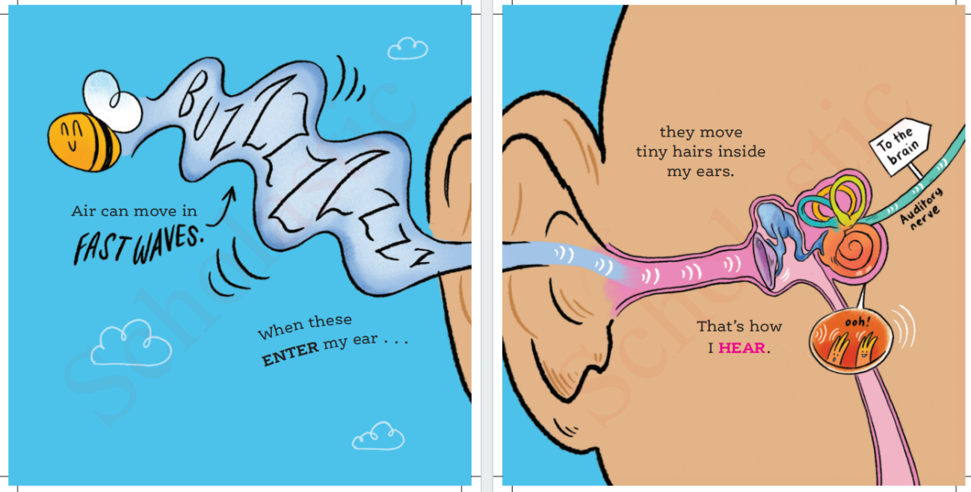

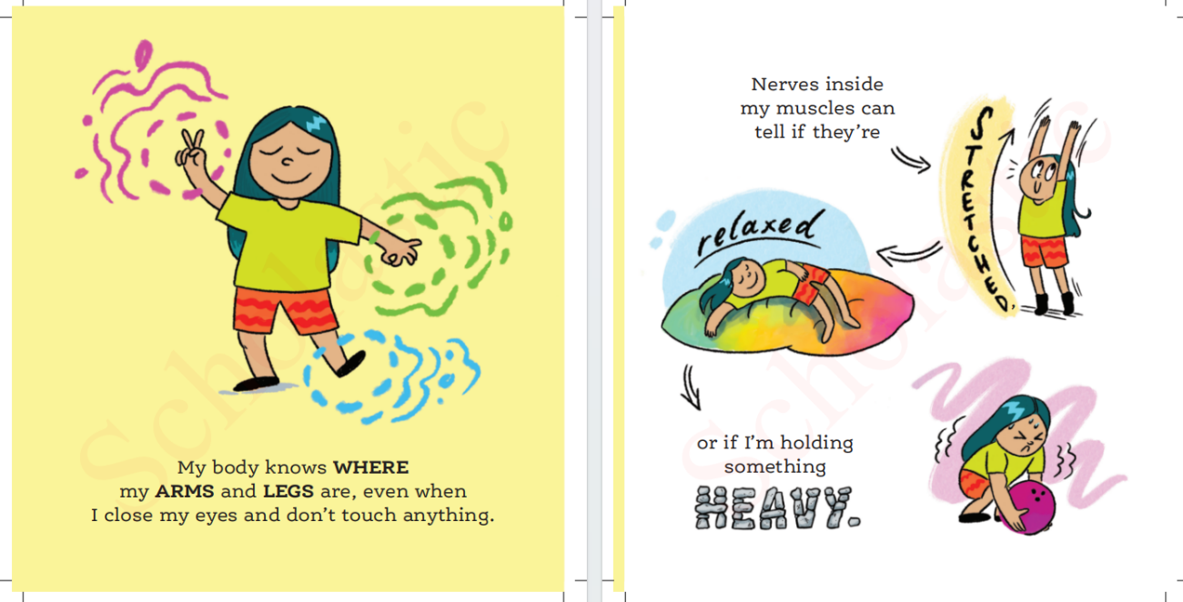

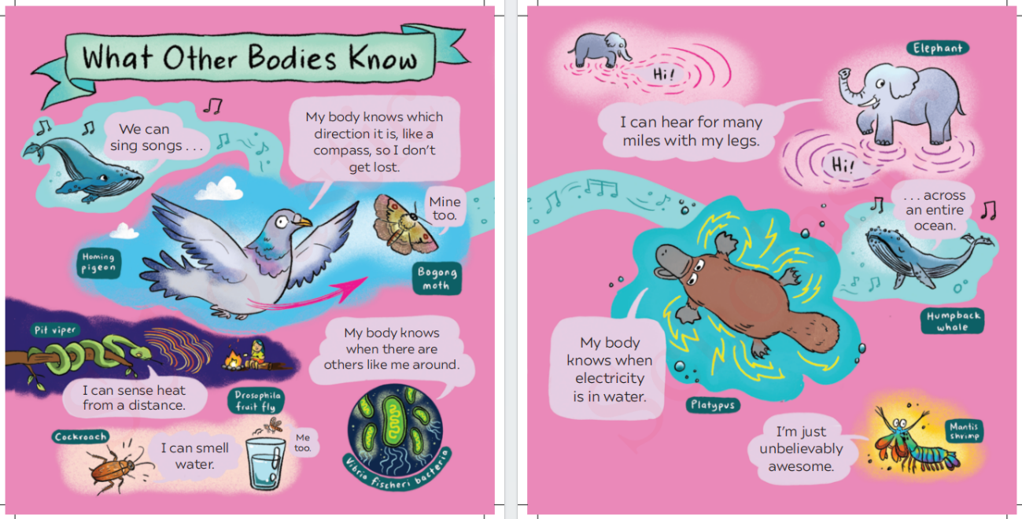

**感谢您的阅读！**

**请将反馈信息发至：版权负责人**

**Email**：[Rights@nurnberg.com.cn](mailto:Rights@nurnberg.com.cn)

安德鲁·纳伯格联合国际有限公司北京代表处

北京市海淀区中关村大街甲59号中国人民大学文化大厦1705室, 邮编：100872

电话：010-82504106, 传真：010-82504200

公司网址：[http://www.nurnberg.com.cn](http://www.nurnberg.com.cn/)

书目下载：<http://www.nurnberg.com.cn/booklist_zh/list.aspx>

书讯浏览：<http://www.nurnberg.com.cn/book/book.aspx>

视频推荐：<http://www.nurnberg.com.cn/video/video.aspx>

豆瓣小站：<http://site.douban.com/110577/>

新浪微博：[安德鲁纳伯格公司的微博_微博 (weibo.com)](https://weibo.com/1877653117/profile?topnav=1&wvr=6)

微信订阅号：ANABJ2002

